# 档案销毁

姓名：郝鹏宇

班级：计算机202

学号：2020304010112

## 档案销毁业务系统功能概述

档案管理员可以在系统中选择要销毁的档案，并输入销毁原因和日期。系统将记录销毁信息并将档案标记为已销毁。

**运行结点梳理结果**

|  |  |  |  |  |  |
| --- | --- | --- | --- | --- | --- |
| **运行节点名称** | **替代性** | **复杂度** | **共享性** | **优先级** | **可行性** |
| 定期审核、鉴定档案价值 | 否 | 复杂 | 有 | 高 | 是 |
| 清点、核对筛选出需销毁档案 | 否 | 复杂 | 有 | 高 | 是 |
| 编制需销毁档案清单、销毁手册 | 否 | 复杂 | 无 | 中 | 是 |
| 注销档案 | 否 | 简单 | 无 | 中 | 是 |
| 销毁档案 | 否 | 简单 | 有 | 高 | 是 |
| 记录并归档 | 否 | 简单 | 有 | 中 | 是 |

**汇总用例**

|  |  |  |  |  |
| --- | --- | --- | --- | --- |
| **用例类型** | **需求归类** | **来源** | **优先级** | **关联部门** |
| 定期审核、鉴定档案价值 | 功能需求 | 业务分析 | 高 | 保密室 |
| 清点、核对筛选出需销毁档案 | 功能需求 | 业务分析 | 高 | 保密室 |
| 编制需销毁档案清单、销毁手册 | 功能需求 | 业务分析 | 中 | 保密室 |
| 注销档案 | 功能需求 | 业务分析 | 中 | 保密室 |
| 销毁档案 | 功能需求 | 业务分析 | 高 | 保密室 |
| 记录并归档 | 功能需求 | 业务分析 | 中 | 保密室 |

**用例确认**

经过确认后，汇总得到的所有用例如下所示：

|  |  |  |  |
| --- | --- | --- | --- |
| **岗位名称**  **用例名称** | **内勤助理** | **监销人、批准人和鉴定小组成员** | **系统管理** |
| 定期审核、鉴定档案价值 | 审核、鉴定 |  | 记录审核、鉴定 |
| 清点、核对筛选出需销毁档案 | 清点、核对 |  | 记录清点、核对 |
| 编制需销毁档案清单、销毁手册 | 编制 |  | 手册变动 |
| 注销档案 | 注销 |  | 档案变动 |
| 销毁档案 | 销毁 | 监督 | 档案变动 |
| 记录并归档 | 记录、归档 |  | 档案变动 |

## 档案销毁业务系统用例图

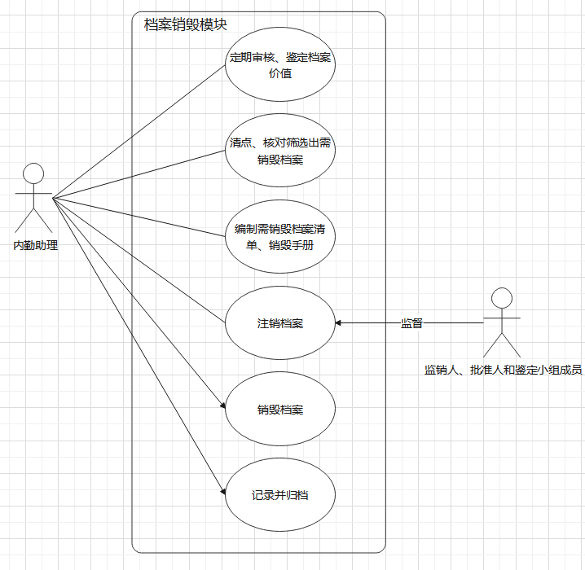

## 档案销毁业务用例描述

|  |  |  |  |
| --- | --- | --- | --- |
| 用例名称 | 投保建档 | 用例编号 | 101 |
| 创建者 | 档案管理员 | 创建时间 | 2023年6月2日 |
| 更新者 | 档案管理员 | 更新时间 | 2023年6月2日 |
| 简要说明 | 1.档案销毁模块与档案管理模块之间存在依赖关系，档案销毁模块需要从档案管理模块获取档案信息，并将销毁信息更新到档案管理模块中。  2.档案销毁模块需要依赖登录模块，只有已登录的管理员才能执行档案销毁操作。  3.如果某个档案需要经过审批才能销毁，则档案销毁模块需要依赖审批模块。在这种情况下，档案销毁操作只能由已授权的审批人员执行。 | | |

|  |  |  |  |
| --- | --- | --- | --- |
| 前提条件 | 1.系统已经登录：只有已登录的管理员才能执行档案销毁操作，因此管理员需要先登录到系统中。  2.管理员拥有销毁权限：管理员需要拥有执行档案销毁操作的权限，如果没有该权限，则无法进行销毁操作。  3.档案已经归档：需要确保要销毁的档案已经归档到系统中，并且可以被系统识别和定位。  4.档案没有被锁定：如果有其他操作正在对该档案进行处理，可能会锁定该档案，导致无法进行销毁操作。  5.档案没有被审批：如果某个档案需要经过审批才能销毁，那么必须先通过审批流程，获得审批人员的授权。 | | |
| 事后条件 | 1.档案已被标记为已销毁：系统将已销毁的档案标记为已销毁状态，以便区分已销毁的档案和未销毁的档案。  2.销毁信息已被记录：系统会记录销毁信息，包括销毁日期、销毁原因、销毁管理员等，以便追踪档案的历史记录。  3.销毁操作已被审计：系统会将销毁操作记录在审计日志中，以便审计人员进行审计和监控。  4.档案已被删除或销毁：如果是对档案进行删除操作，那么档案将被永久删除；如果是对档案进行销毁操作，那么档案将被销毁，并且无法恢复。 | | |
| 优先级 | 高 | 使用频率 | 低 |
| 场景描述 | 假设某个组织使用档案管理系统对其机密档案进行管理。一次安全审计发现，该组织的一些档案已经过期或无用，需要进行销毁操作以避免其被外泄或被恶意利用。管理员需要使用档案销毁模块执行销毁操作。  管理员首先登录系统，进入档案销毁模块。系统显示一个档案列表，列出所有已归档的档案。管理员选择了几个需要销毁的档案，并输入销毁原因和日期。销毁原因可以是过期、无用、不符合政策等。销毁日期应该是当前日期或之前的日期。  管理员确认销毁操作后，系统将记录销毁信息，并将档案标记为已销毁状态。已销毁的档案将被移除或标记为已销毁，不再在档案列表中显示。同时，系统会记录销毁信息，包括销毁日期、销毁原因、销毁管理员等，以便追踪档案的历史记录。  完成销毁操作后，管理员可以查看销毁信息，确保操作的正确性和可追溯性。此外，系统还会将销毁操作记录在审计日志中，以便审计人员进行审计和监控。 | | |
| 事 件 流 | 主事件流： | | |
| 1.管理员登录系统。  2.管理员进入档案销毁模块。  3.管理员选择要销毁的档案，并输入销毁原因和日期。  4.管理员确认销毁操作。  5.系统记录销毁信息，并将档案标记为已销毁状态。  6.操作完成，管理员退出系统。 | | |
| 其他事件流： | | |
| 1.如果管理员没有执行销毁操作的权限，则无法进入档案销毁模块。  2.如果管理员选择的档案正在被其他操作锁定，则无法进行销毁操作。  3.如果某个档案需要经过审批才能销毁，则管理员需要先提交审批请求并等待审批人员的授权。  4.如果系统出现故障或错误，可能会导致销毁操作失败。管理员需要根据具体情况进行错误处理或重试操作。  5.如果管理员输入的销毁日期不正确或已过期，系统可能会提示管理员进行修正或重新输入。  6.如果某个档案已经被销毁或删除，系统将无法执行销毁操作，管理员需要根据具体情况进行错误处理或重新选择档案。 | | |
|  | | |
| 问题 |  | | |
| 对象 | 档案（Records/documents）  档案管理员（Records/documents administrator）  档案销毁模块（Records/documents destruction module）  档案管理模块（Records/documents management module）  审批模块（Approval module）  审计日志（Audit log） | | |

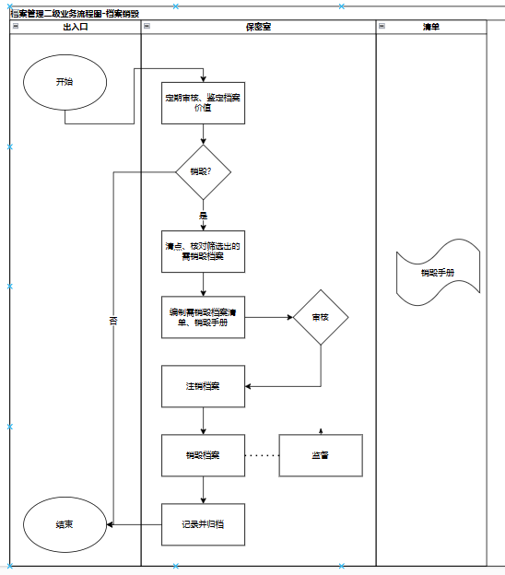

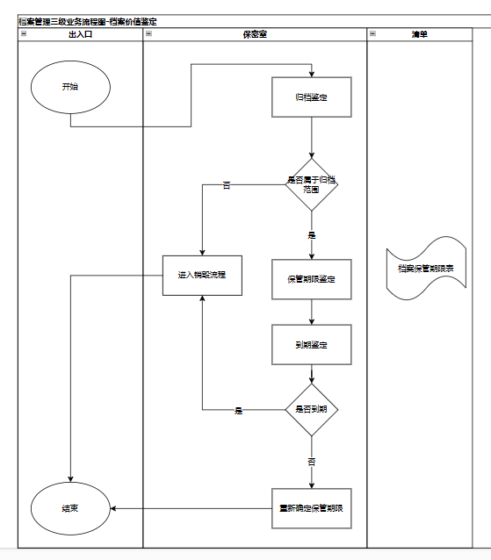

## 档案销毁业务用例关系

|  |  |  |  |  |  |  |
| --- | --- | --- | --- | --- | --- | --- |
|  | 定期审核、鉴定档案价值 | 清点、核对筛选出需销毁档案 | 编制需销毁档案清单、销毁手册 | 注销档案 | 销毁档案 | 记录并归档 |
| 定期审核、鉴定档案价值 |  | 无 | 无 | 无 | 无 | 无 |
| 清点、核对筛选出需销毁档案 | 包含 |  | 无 | 无 | 无 | 无 |
| 编制需销毁档案清单、销毁手册 | 无 | 包含 |  | 无 | 无 | 无 |
| 注销档案 | 无 | 无 | 包含 |  | 无 | 无 |
| 销毁档案 | 无 | 无 | 无 | 包含 |  | 无 |
| 记录并归档 | 无 | 无 | 无 | 无 | 包含 |  |

**档案销毁申请表**



**档案销毁批准表**



**档案销毁登记表**



**档案销毁领域类图**

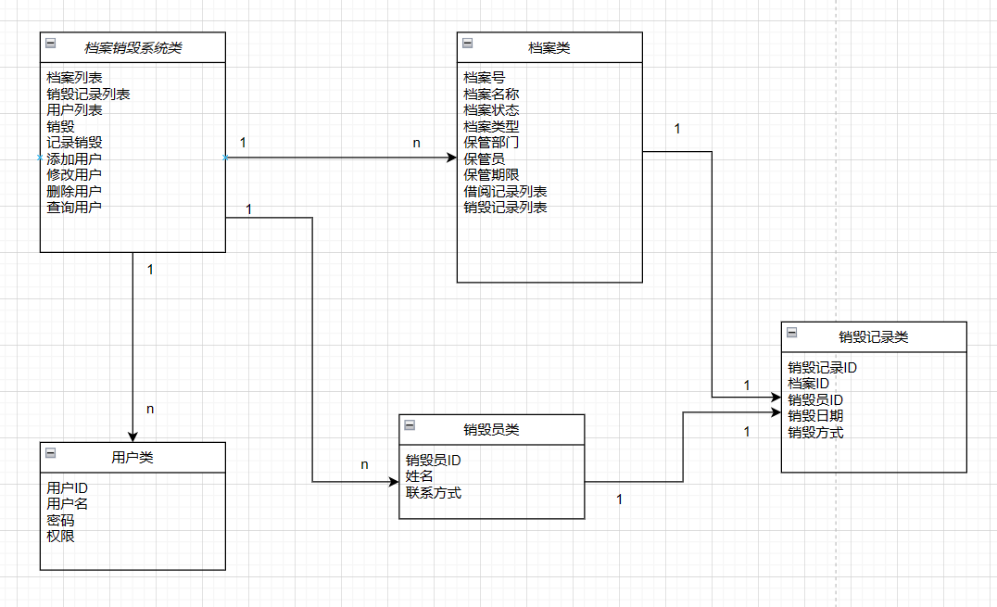

**档案销毁元数据设计**

档案基本信息元数据：BIM (Basic Information Metadata)，基本信息元数据。

档案描述元数据：DM (Description Metadata)，描述元数据。

档案销毁信息元数据：DMIM (Disposal Metadata Information)，销毁信息元数据。

档案销毁权限元数据：DAM (Disposal Authorization Metadata)，销毁权限元数据。

档案鉴定与评估信息元数据：AEM (Appraisal and Evaluation Metadata)，鉴定和评估信息元数据。

档案电子化信息元数据：EMM (Electronic Management Metadata)，电子化管理元数据。

档案销毁后续处理信息元数据：DDM (Disposal Dealing Metadata)，销毁后续处理信息元数据。

**元数据编制**

| 标识符 | 中文名称 | 英文名称 | 简称 | 定义 | 数据类型 | 同义名词 | 元数据类型 | 计量单位 | 值域 |
| --- | --- | --- | --- | --- | --- | --- | --- | --- | --- |
| BIM1 | 档案名称 | Record Name | - | 描述档案的名称 | 字符串 | - | 档案基本信息元数据 | - | - |
| BIM2 | 档案编号 | Record Number | - | 描述档案的编号 | 字符串 | - | 档案基本信息元数据 | - | - |
| BIM3 | 档案类型 | Record Type | - | 描述档案的类型 | 字符串 | - | 档案基本信息元数据 | - | - |
| BIM4 | 保管期限 | Retention Period | - | 描述档案的保管期限 | 字符串 | - | 档案基本信息元数据 | - | - |
| BIM5 | 保管部门 | Custodial Department | - | 描述档案的保管部门 | 字符串 | - | 档案基本信息元数据 | - | - |
| BIM6 | 保管人 | Custodian | - | 描述档案的保管人 | 字符串 | - | 档案基本信息元数据 | - | - |
| BIM7 | 档案状态 | Record Status | - | 描述档案的状态 | 字符串 | - | 档案基本信息元数据 | - | - |
| DM1 | 档案内容 | Record Content | - | 描述档案的内容 | 字符串 | - | 档案描述元数据 | - | - |
| DM2 | 档案来源 | Record Source | - | 描述档案的来源 | 字符串 | - | 档案描述元数据 | - | - |
| DM3 | 档案形式 | Record Format | - | 描述档案的形式 | 字符串 | - | 档案描述元数据 | - | - |
| DM4 | 制作日期 | Creation Date | - | 描述档案的制作日期 | 日期 | - | 档案描述元数据 | - | - |
| DM5 | 文种 | Record Language | - | 描述档案的文种 | 字符串 | - | 档案描述元数据 | - | - |
| DM6 | 密级 | Security Level | - | 描述档案的密级 | 字符串 | - | 档案描述元数据 | - | - |
| DM7 | 文件数量 | Number of Files | - | 描述档案的文件数量 | 整数 | - | 档案描述元数据 | 个 | - |
| DM8 | 页数 | Number of Pages | - | 描述档案的页数 | 整数 | - | 档案描述元数据 | 页 | - |
| DMIM1 | 销毁记录 | Disposal Record | - | 描述档案的销毁记录 | 字符串 | - | 档案销毁信息元数据 | - | - |
| DMIM2 | 销毁员 | Disposal Staff | - | 描述档案的销毁员 | 字符串 | - | 档案销毁信息元数据 | - | - |
| DMIM3 | 销毁日期 | Disposal Date | - | 描述档案的销毁日期 | 日期 | - | 档案销毁信息元数据 | - | - |
| DMIM4 | 销毁方式 | Disposal Method | - | 描述档案的销毁方式 | 字符串 | - | 档案销毁信息元数据 | - | - |
| DAM1 | 销毁权限 | Disposal Authorization | - | 描述档案的销毁权限 | 字符串 | - | 档案销毁权限元数据 | - | - |
| DAM2 | 权限授予单位 | Authorization Granting Organization | - | 描述销毁权限的授予单位 | 字符串 | - | 档案销毁权限元数据 | - | - |
| DAM3 | 权限授予人 | Authorization Granting Person | - | 描述销毁权限的授予人 | 字符串 | - | 档案销毁权限元数据 | - | - |
| DAM4 | 权限授予日期 | Authorization Granting Date | - | 描述销毁权限的授予日期 | 日期 | - | 档案销毁权限元数据 | - | - |
| IAM1 | 鉴定和评估结果 | Appraisal and Evaluation Result | - | 描述档案的鉴定和评估结果 | 字符串 | - | 档案鉴定与评估信息元数据 | - | - |
| IAM2 | 鉴定和评估单位 | Appraisal and Evaluation Organization | - | 描述档案的鉴定和评估单位 | 字符串 | - | 档案鉴定与评估信息元数据 | - | - |
| IAM3 | 鉴定和评估日期 | Appraisal and Evaluation Date | - | 描述档案的鉴定和评估日期 | 日期 | - | 档案鉴定与评估信息元数据 | - | - |
| IAM4 | 鉴定和评估费用 | Appraisal and Evaluation Cost | - | 描述档案的鉴定和评估费用 | 浮点数 | - | 档案鉴定与评估信息元数据 | 元 | - |
| EM1 | 电子化状态 | Electronic Status | - | 描述档案的电子化状态 | 字符串 | - | 档案电子化信息元数据 | - | - |
| EM2 | 电子文档格式 | Electronic Document Format | - | 描述档案的电子文档格式 | 字符串 | - | 档案电子化信息元数据 | - | - |
| EM3 | 存储位置 | Storage Location | - | 描述档案的存储位置 | 字符串 | - | 档案电子化信息元数据 | - | - |
| EM4 | 备份情况 | Backup Status | - | 描述档案的备份情况 | 字符串 | - | 档案电子化信息元数据 | - | - |
| PIM1 | 销毁后续处理方式 | Disposal Follow-up Processing Method | - | 描述档案销毁后的处理方式 | 字符串 | - | 档案销毁后续处理信息元数据 | - | - |
| PIM2 | 处理人员 | Processor | - | 描述档案销毁后的处理人员 | 字符串 | - | 档案销毁后续处理信息元数据 | - | - |
| PIM3 | 处理日期 | Processing Date | - | 描述档案销毁后的处理日期 | 日期 | - | 档案销毁后续处理信息元数据 | - | - |

**性能需求**

1.响应时间

档案销毁系统的响应时间是指用户请求处理完毕所需的时间，对于档案销毁系统，响应时间需要尽可能地短，以便及时处理用户的请求。具体的响应时间要求可以根据实际情况和用户需求来确定，以下为可能的响应时间要求：

档案销毁申请提交后，系统需要在 5 秒钟内进行确认并提示用户；

用户查询档案销毁申请进度时，系统需要在 3 秒钟内返回查询结果；

档案销毁完成后，系统需要在 2 秒钟内完成档案销毁记录的更新。

为了满足以上的响应时间要求，可以采取以下措施：

采用高效的数据库查询算法，以提高数据检索速度；

采用缓存技术，缓存常用的查询结果，减少查询时间；

优化数据库结构，以提高数据读写的效率；

采用分布式架构，增加服务器数量，提高系统的并发能力；

采用异步处理技术，提高系统处理能力；

采用高速网络设备和存储设备，以提高数据读写速度。

2.用户数

档案销毁系统的用户数是指同时使用系统的用户数量，对于档案销毁系统，需要支持多个用户同时使用系统。以下为可能的用户数要求：

档案管理员同时在线人数应该在 50 人左右；

用户同时在线人数应该在 100 人左右。

为了满足以上的用户数要求，可以采取以下措施：

采用分布式架构，增加服务器数量，以提高系统的并发能力；

使用负载均衡技术，将请求分发到多台服务器上，以平衡服务器负载；

采用多线程或异步处理技术，提高系统处理能力；

优化算法和数据结构，提高系统处理效率；

采用高速网络设备和存储设备，以提高数据读写速度；

采用安全认证和授权技术，保障系统的安全性和可靠性。